Za PhDr. Darinou Heřmanovou (1951 – 2012)

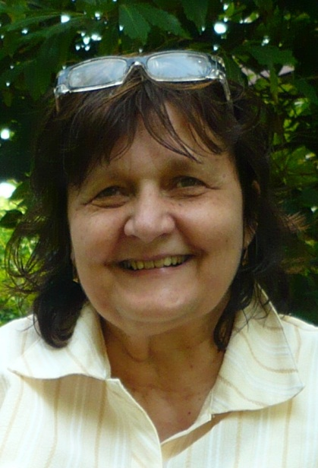

18. novembra 2012 nás opustila po dlhej a ťažkej chorobe kolegyňa, absolventka odboru sociológie a politickej ekonómie na Filozofickej fakulte UK v Bratislave, PhDr. Darina Heřmanová. Dlhé roky pôsobila ako vysokoškolský pedagóg a výskumník na Lekárskej fakulte UK v Bratislave (Ústav sociálneho lekárstva a etiky), kde sa zameriavala najmä na históriu medicíny a problematiku komunikácie lekár – pacient. Od roku 1997 spolupracovala na spoločných projektoch s Katedrou sociológie Filozofickej fakulty UK. Oblasťami jej odborného záujmu na poli sociológie boli témy, zamerané najmä na problémy zdravia a choroby, rodinné správanie, svojpomocné hnutie, dobrovoľníctvo. Venovala sa problematike chronicky chorých a kvalite ich života, prínosu svojpomoci (napríklad v Klube Venuša), determinantom zdravia a choroby, vzťahu lekár – pacient, populačným zámerom vysokoškolskej mládeže, hodnote manželstva a životného štýlu a ďalším. Ako člen riešiteľského tímu sa PhDr. D. Heřmanová podieľala na riešení niekoľkých grantových úloh Katedry sociológie. V rokoch 2000–2002 v rámci grantu „Kontinuita a zmeny sociálnych inštitúcií v transformácii slovenskej spoločnosti” (VEGA), bola spoluautorkou kapitoly o zdravotníctve v SR, v rokoch 2006–2007 spolupracovala na projekte “Fenomén dobrovoľníctva a svojpomoci v zdravotníctve” (VEGA). Súčasťou tejto práce boli aj početné vystúpenia na odborných a vedeckých konferenciách, kde prezentovala spoločné výsledky. Často bola sama iniciátorkou nových tém, výskumných akcií a vystúpení na odborných konferenčných fórach.
Aktívne pôsobila v Sekcii sociológie zdravia a zdravotníctva Slovenskej sociologickej spoločnosti pri SAV. Spolupracovala tiež s riešiteľským tímom na Trnavskej univerzite na rozsiahlej problematike sociálnych a zdravotných dôsledkov zmien demografického správania na Slovensku (VEGA, 2003-2006), kde sa v spoluautorstve s Katedrou sociológie TU v Trnave zamerala na otázky rodiny v rizikovej spoločnosti. Riešenie spoločných úloh s PhDr. D. Heřmanovou bolo obohacujúce a inšpirujúce tak v rovine odbornej, ako aj v ľudskej a priateľskej. Odišiel skromný, empatický človek, ktorý svoj zápas do poslednej chvíle nevzdával…
Česť jej pamiatke!
Ľudmila Mistríková a Eva Laiferová

